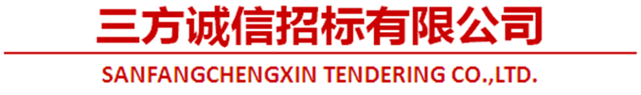

关于深圳高级中学（集团）东校区小学部鼓号队建设购置项目的更正公告

一、项目基本情况
1.原公告的采购项目编号：0832-SFCX25FSA022
2.原公告的采购项目名称：深圳高级中学（集团）东校区小学部鼓号队建设购置项目
3.首次公告日期：2025年4月17日
二、更正信息
更正事项：采购公告
更正内容：
1.采购公告中涉及“深圳市福田区泰然九路金润大厦7层E单元”处，统一改为“深圳市福田区沙头街道天安社区深南大道中国有色大厦13层1301-6”。
2.其他内容不变。
更正日期：2025年4月17日
三、其他补充事宜
1.招标文件如涉及上述内容的亦作相应补充，本通知与原招标文件矛盾之处，以本通知为准。
2.投标人有义务在采购活动期间浏览相关网站，在网上公布的与本次采购项目有关的信息视为已送达各投标人。
四、凡对本次公告内容提出询问，请按以下方式联系
1.采购人信息
名称：深圳高级中学（集团）东校区
地址：深圳市坪山区石井街道田头社区创景路8号
联系方式：马老师 18822255009
2.采购代理机构信息
名称：三方诚信招标有限公司
地址：深圳市福田区沙头街道天安社区深南大道中国有色大厦13层1301-6
联系方式：0755-82800088
3.项目联系方式
项目联系人：张工 冯工
电话：0755-82800088-836
邮箱：278139392@qq.com

三方诚信招标有限公司
2025年4月17日

